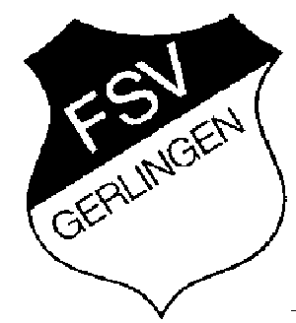
FUSSBALLSPORTVEREIN GERLINGEN e.V.

Einladung zur Mitgliederversammlung am 13.05.2022

Liebe Mitglieder des FSV Gerlingen,

unsere diesjährige ordentliche Mitgliederversammlung (Jahreshauptversammlung) findet statt am
13.05.2022, 20:00 Uhr,
im Vereinsheim, Biebergstraße, 57482 Wenden-Gerlingen.

Die Tagesordnung umfasst folgende Themen:
- Begrüßung
- Feststellung der ordnungsgemäßen Einberufung und Beschlussfähigkeit der Mitgliederversammlung
- Wahl eines Protokollführers
- Verlesung des Protokolls der letzten Mitgliederversammlung
- Jahresbericht des Vorstands und der Abteilungen für das abgelaufene Geschäftsjahr
- Kassenbericht für das abgelaufene Geschäftsjahr
- Entlastung des Vorstands
- Wahl der Kassenprüfer
- Neuwahlen
- 2. Vorsitzender
- Kassierer
- sportlicher Leiter
- Verantwortlicher Öffentlichkeitsarbeit / Marketing
- Verantwortlicher Partner / Sponsoring
- Ehrungen
- Verschiedenes

Wenden, den 08.04.2022

Andreas Hesse
Geschäftsführer
Biebergwiese 13, 57482 Wenden-Gerlingen

